1. 系统 2
1.1. 设计 2
1.1.1. 开发环境 2
1.1.2. 系统结构 2
1.2. 实现 2
1.2.1. log4jdbc 2
1.2.2. Scheduler 3
2. 数据采集 3
2.1. 设计 3
2.1.1. 结构 3
2.2. 实现 4
2.2.1. 数据字典 4
3. 数据结构 4
3.1. 岗位 4
3.2. 企业 4
4. 数据字典 5
4.1. 基础 5
4.1.1. zcdh_area 地区编码 5
4.1.2. zcdh_category_post 岗位职能 5
4.2. 岗位 5
4.3. 企业 5

系统

设计

开发环境
开发语言 | java
JDK | 1.7
开发工具 | eclipse-luna-4.4.2
数据库 | mysql-5
服务器 | tomcat-1.8

系统结构
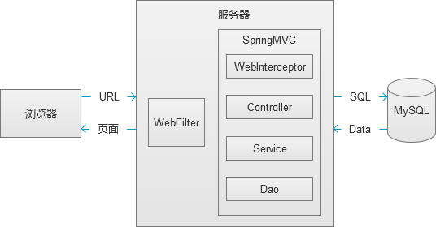

实现

log4jdbc
采用c3p0连接数据库，log4jdbc打印日志，在log4j.properties中配置相应的打印格式。
注意：连接请求必须在jdbc与mysql中添加log4jdbc。例如：
jdbc:log4jdbc:mysql://192.168.1.144:3306/my_zcdh_uni?useUnicode=true&amp;characterEncoding=utf8

Scheduler

数据采集

设计

结构
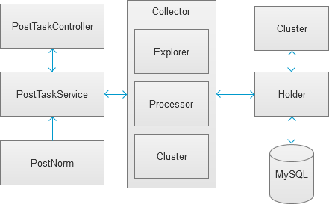
- PostNorm：页面映射文件。例如WebContent/norm/post-51job
- Collector：收集器，控制整个采集流程的开始、暂停、停止
- Explorer：收集所有要处理的岗位链接
- Processor：分析处理岗位页面
- Cluster：岗位地图坐标处理器
- Holder：储存岗位、企业数据

实现

数据字典

数据结构

岗位
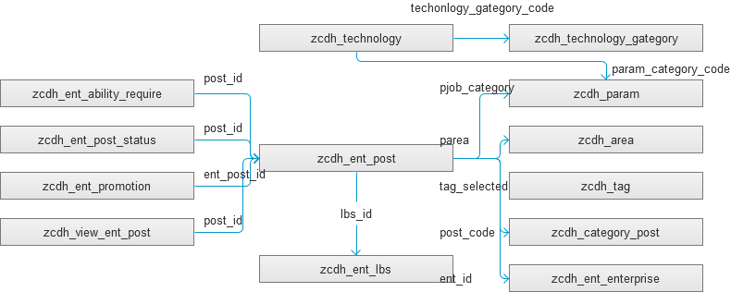

企业
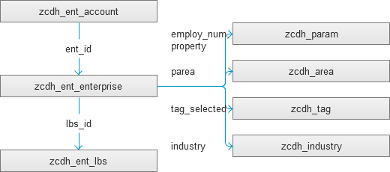

数据字典

基础

zcdh_area 地区编码
id | int(11) NOT NULL
area_code | varchar(255) NULL
fullname | varchar(255) NULL
area_name | varchar(255) NULL
name_sort | varchar(255) NULL
parent_code | varchar(255) NULL
remark | varchar(255) NULL
is_delete | int(11) NULL
area_number | varchar(255) NULL
code | varchar(255) NULL
name | varchar(255) NULL

zcdh_category_post 岗位职能
id | int(11) NOT NULL
post_category_code | varchar(255) NULL
post_category_name | varchar(255) NULL
parent_code | varchar(255) NULL
remark | varchar(255) NULL
orders | varchar(255) NULL
is_delete | int(11) NULL

岗位

企业

